МАОУ Туендатская ООШ

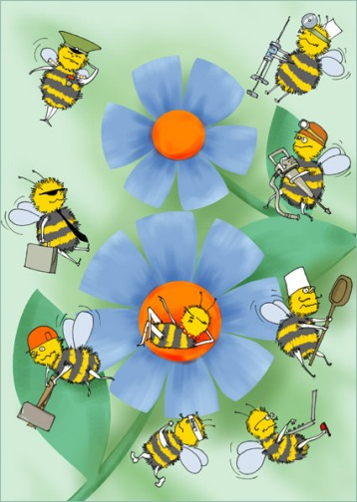

2012 год

Сценарий на 8 марта "Международный женский день"
8 марта в 4 классе.
Цель:
- Расширить представление детей о празднике «Международный женский день»;
- Воспитывать у мальчиков уважительное отношение к девочкам;
- Работать над сплочением классного коллектива.
Оборудование: хлопушки; воздушные шары; открытки, сделанные мальчиками; инвентарь для конкурсов.
Пока идут подготовительные работы– звучит музыка.

Звучат поздравления от мальчиков
1 мальчик
Первая с крыши капель-
Это значит – тепло настало.
Первый праздник весны - Женский день -
Открывает её начало.

2 мальчик
В день весенний, в день 8 марта
Просыпается природа ото сна.
Пусть Туендат далёк на карте,
Но и здесь стучится в дверь весна.

3 мальчик
Дорогие наши дамы!
Девочки, бабушки и мамы!
Весь наш коллектив мужской
Поздравляет вас с весной!

Все мальчики
Вам желаем только счастья
И откроем мы секрет:
Наших девочек прекрасней
Во всей школе просто нет!

Ведущий:
- Наши девочки самые красивые, самые трудолюбивые, самые сообразительные и, вообще, самые-самые. Мы приглашаем их принять участие в конкурсе для Золушек. Мне кажется, что каждая из девочек по праву может называться Золушкой. И это они нам сейчас докажут.

- Под №1 у нас выступает участница …, под №2 …, под №3 … - Позвольте представить наше жюри: (мальчики класса) По результатам состязаний оно назовёт нам «Мисс Золушку- 2012».
-Итак, конкурсная программа!

1 конкурс «Музыкальный калейдоскоп».
Сейчас мы узнаем, хорошо ли наши девочки знают песни?
-Я буду называть краткое содержание песни, а вы должны назвать эту песню.
1.Песня о длительном путешествии маленькой девочки в яркой шапочке.
(«Если долго-долго».)
2.Песня об использовании улыбки в качестве электричества.
(«Улыбка».)
3.Песня о животном, которого знает каждая дворняжка.
(«Песенка Чебурашки».)
4.Песня по слогам о деревянном человечке.
(«Буратино».)
5.Песня о самом радостном празднике, который бывает раз в году.
(«День рожденья»)
6.Песенка о ежедневных занятиях детей в течение 10-11 лет.
(«Чему учат в школе»)

2 конкурс - «Золушка».
-Сначала вспомним, какие задания дала злая мачеха, чтобы девушка не смогла попасть на бал? Вот и вы сейчас выполните такое же задание. Рассортируйте семена гороха, фасоли, риса.

3 конкурс «Рукодельница»
- В сказке говорится о том, что Золушка была рукодельницей. Давайте посмотрим, кто из этих милых девочек быстрее пришьёт пуговицу.

4 конкурс - «Быстрые и ловкие»
- Кто быстрее соберёт праздничную открытку и прочитает текст.
( Открытка с поздравительным текстом разрезана на кусочки.)

5 конкурс - «Популярная певица»
-Знакома ли вам шуточная песня «По улице ходила большая крокодила, она, она зелёная была». Ну так вот, надо продекламировать куплет этой песни в соответствии с заданием:
-с тихой скорбью,
- с выражением ужаса,
-с нескрываемым смехом,
- словно пробежала 500 метров,
- рассказывая, как страшную тайну,
- с возмущением.

6 конкурс - «Найди названия растений в названиях городов»
Астрахань, Петрозаводск, Макеевка, Запорожье, Хмельницкий, Иваново, Мелитополь.

7 конкурс – «Я – модница!»
- Каждая из участниц дефилирует в шоу в самом любимом или самом модном наряде – на её взгляд, (под музыкальное сопровождение.) А затем кратко представляют свои наряды: например, «Мой костюм – это последний писк моды. Ткани, которые я использовала, можно найти только в одном месте на Земле… и т. д. – в зависимости от фантазии участницы.

8 конкурс – «Домашнее задание»
- Каждая участница приготовила дома какое-то угощение. Жюри должно продегустировать его и оценить.

Ведущий.
– Все наши Золушки были прекрасны и достойны похвалы. Все они могут по праву называться настоящими Золушками.
(Жюри подводит итоги конкурсов и награждает победителей)
- А теперь слово жюри, которое назовёт нам имя сегодняшней победительницы.

Мальчики дарят девочкам открытки и воздушные шары.
Праздник заканчивается чаепитием.

